中学化学竞赛试题资源库——溶解度及计算
A组
．20℃时澄清的饱和石灰水，发生如下不同变化，其中不会出现白色浑浊的是
A 降低温度 B 升高温度 C 温度不变，蒸发溶剂 D 通入CO₂
．要使wg 10%的NaCl溶液的溶质的质量分数增至20%，可采用的方法是
A 再加入g固体NaCl B 蒸发浓缩成g NaCl溶液
C 蒸发掉一半溶剂 D 再加入2wg 25%的NaCl溶液
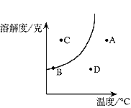
．右图是某固态物质的溶解度曲线，试判断该溶液在A、B、C、D四种状态时，属于不饱和溶液的是
A A B B C C D D
．在下列四图中纵、横轴的单位分别相同时，有关氯化钠溶解度曲线（a）和氢氧化钙溶解度曲线（b）的关系示意图基本合理的是
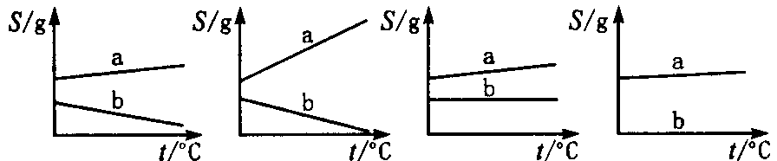
A B C D
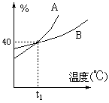．A、B两种物质的饱和溶液的百分比浓度随温度变化的曲线如图：
现分别在50g A和80g B中各加水150g，加热溶解后并都蒸发水50g，冷却到t₁℃，下列叙述正确的是
A t₁℃时溶液中A、B的质量百分比浓度相等
B t₁℃时溶液中A的浓度小于B的浓度
C t₁℃时两者均无固体析出
D t₁℃时析出固体B
．分别取等质量80℃的甲、乙两种化合物的饱和溶液，降温至20℃后，所析出的甲的质量比乙的大（甲和乙均无结晶水）。下列关于甲、乙的溶解度的叙述中肯定正确的是
A 20℃时，乙的溶解度比甲的大 B 80℃时，甲的溶解度比乙的大
C 温度对乙的溶解度影响较大 D 温度对甲的溶解度影响较大
．右图是物质M的溶解度曲线图，则P点表示
溶解度\克
t /℃
·P
A 饱和溶液 B 不饱和溶液
C M未完全溶解 D 无法配制
．向某一饱和硫酸铜溶液中，加入含¹⁸O的带标记的无水硫酸铜粉末ag，如果保持温度不变，其结果是
A 无水硫酸铜不再溶解，ag粉末不变
B 溶液中可找到带标记的SO₄^{2－}，而且白色粉末变为蓝色晶体，其质量大于ag
C 溶液中可找到带标记的SO₄^{2－}，而且白色粉末变为蓝色晶体，其质量小于ag
D 溶液中找不到带标记的SO₄^{2－}，但白色粉末逐渐变为蓝色晶体，其质量大于ag
．向一定量的饱和NaOH溶液中加入少量Na₂O固体，恢复到原来温度时，下列说法中正确的是
A 溶液中的Na＋总数不变 B 单位体积内的OH－数目不变
C 溶质的质量分数不变 D 溶液的质量不变
．将40℃的饱和石灰水冷却至10℃或温度仍为40℃而加入少量CaO，这两种情况下都不改变的是
A Ca(OH)₂的溶解度 B 溶液的质量分数（百分比浓度）
C 溶液的质量 D 溶液中Ca^{2＋}的数目
．将5g纯净物A投入95g水中，使之完全溶解，所得溶液的质量分数为
A 一定等于5% B 一定大于5%
C 一定小于5% D 可能等于也可能大于或小于5%
．向100g饱和硫酸铜溶液中加入1.6g白色硫酸铜粉末，此时析出的晶体质量是
A 2.5g B 1.6g C 大于2.5g D 1.6～2.5g
．有一杯t℃时的硝酸铵溶液，在该溶液中加入x g硝酸铵晶体，充分搅拌后有y g未溶；若将原溶液加热蒸发掉2g水再冷却至原温度，溶液恰好达到饱和，则t℃时硝酸铵的溶解度
A g B g C g D g
．有ag KCl不饱和溶液，其质量分数为c％，采取措施后使其变为饱和溶液bg，溶质质量分数为d％，下列说法正确的是
A a＜b B ac％一定等于bd％
C 原条件下溶解度大于c D c％一定小于d％
．为完全中和某一强酸溶液，需用10克溶质的质量分数为4%的NaOH溶液。如果改用10克溶质的质量分数为4%的KOH溶液，反应后，溶液的pH
A 大于7 B 小于7 C 等于7 D 无法判断
．在烧杯中盛有10%的CaCl₂溶液，然后向烧杯中逐滴加入10%的Na₂CO₃溶液至不再生成沉淀为止，过滤得到CaCO₃沉淀10g，再将滤液蒸发掉90g水后，所剩溶液的质量分数是多少?
A 11.7% B 10% C 9.2% D 5.85%
．在25℃时，将某浓度的芒硝溶液分为等质量的两份溶液，一份加热蒸发掉20g水后降至25℃成为饱和溶液，另一份加入10g芒硝晶体后也成为饱和溶液。则25℃时芒硝的溶解度是
A 20g B 17.23g C 30g D 22.05g
．t℃时，CuSO₄在水中溶解度为25g，将32g CuSO₄白色粉末加入到mg水中，形成饱和CuSO₄溶液，并有CuSO₄·5H₂O晶体析出，则m的取值范围是
A 18g≤m≤128g B 36g＜m＜180g
C 18g＜m＜128g D 36g≤m≤180g
．t℃时，某硫酸铜溶液中加入14.2g无水硫酸铜粉末或投入25g CuSO₄·5H₂O晶体，均完全溶解得某炮和溶液，则t℃时CuSO₄的溶解度为
A 20g B 43.2g C 120g D 158g
．某温度下，在100g水中加入mg CuSO₄或加入ng CuSO₄·5H₂O，均可使溶液恰好达到饱和，则m与n的关系符合
A m＝$\frac{\text{160}}{\text{250}}n$ B m＝$\frac{\text{1600}n}{\text{2500}+9n}$ C m＝$\frac{\text{1600}n}{\text{2500}+\text{16}n}$ D m＝$\frac{\text{1600}n}{\text{2500}+\text{25}n}$
．在t℃时，取可溶物A其浓度为a%的溶液100g，蒸发掉p g水，冷却到t℃，析出A的不含结晶水的晶体g g，则在t℃时，A的溶解度为
A $\frac{\text{100}(a−g)}{(\text{100}−a−p)}$g B $\frac{(\text{100}−a−g)}{\text{100}(a−g)}$g
C $\frac{\text{100}a}{(\text{100}−a)}$g D $\frac{\text{100}(a−g)}{(a−p)}$g
．在一定温度下，某无水盐R在水中溶解度为23g，向R的饱和溶液中加入Bg该无水盐，保持温度不变，析出R的结晶水合物Wg，从原饱和溶液中析出溶质R的质量为
A 23(W－B)/123g B 23(W－B)/77g
C 23(W－B)/100g D (W－77B/23)/g
．某温度下，氯化镁饱和溶液浓度为40%，在足量的此溶液中加入4.6g无水氯化镁，最终析出结晶水合物40.6g，则该结晶水合物的化学式是
A MgCl₂·7H₂O B MgCl₂·2H₂O C MgCl₂·6H₂O D MgCl₂·5H₂O
．某温度时，硫酸镁饱和溶液中溶剂和溶质的质量比为3︰1，在温度不变的条件下，若使在此饱和溶液中析出2.46g七水硫酸镁，需向溶液中加入无水硫酸镁
A 1.26g B 1.20g C 0.78g D 0.42g
．在一定温度下，将一包白色的无水硫酸铜粉未投入150g蒸馏水中充分搅拌并过滤，得到一定质量的蓝色晶体和84g滤液，若此温度下无水硫酸铜的溶解度为40g，则这包无水硫酸铜的质量是
A 66g B 184g C 160g D 90g
．电解水时，常在水中加入少量硫酸以增加水的导电性，若用8%硫酸25g，通入直流电进行电解水的实验，过一段时间后，硫酸的质量分数为10%，则电解水的质量为
A 2.5g B 5g C 8g D 10g
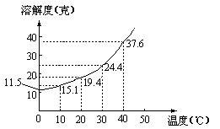．已知某盐的溶解度曲线如图：
现将一定量的该盐溶液由50℃逐渐冷却，当温度降至30～20℃时，才发现有一定量的晶体析出。则原盐液的质量百分比浓度可能的是
A 15% B 20% C 18% D 22%
．已知某盐的溶解度曲线如图：
现将一定量的该盐溶液由50℃逐渐冷却，当温度降至30～20℃时，发现有一定量的晶体析出。则原盐液的质量百分比浓度不可能的是
A 15% B 20% C 18% D 22%
．加热氯酸钾和二氧化锰的混合物使之完全反应，在t℃时将残留固体加入10克水中，充分搅拌后有7.6克固体未溶；保持温度不变，再缓慢加入5.0克水恰至固体质量不再变化，此时仍有5.0克固体未溶。则t℃时氯化钾的溶解度可能是
A 91.2克 B 65.2克 C 52克 D 15.2克
．在60℃恒温条件下，取200g A物质的溶液蒸发掉20g水后，析出10g A的无水晶体，再蒸发掉20g水后，又析出20g A的无水晶体，则原溶液中溶质的质量分数为
A 64.4％ B 50.0％ C 47.5％ D 33.3％
．t℃时，Na₂CO₃溶解度为Ag，现有饱和Na₂CO₃溶液 (100＋A)g，溶质质量分数为a％；向该溶液中投入无水碳酸钠Ag，静置后析出碳酸钠晶体（Na₂CO₃·10H₂O）Bg；加水使晶体全部溶解，所得溶液质量分数为a％，则加入水的质量为
A (100＋A)g B 100g C (100－180A/286)g D (100－A·a％)g
．一定温度下，某饱和碳酸钠溶液中碳酸钠的质量分数为w％，加入ag无水碳酸钠可析出bg碳酸钠晶体（Na₂CO₃·10H₂O），则溶液中溶质质量减少
A (b－a) g B (b—a)×w g C (53b/143－a) g D (b－a)×w％ g
．下列有关溶液的叙述中，正确的是
A 强电解质在水中的溶解度一定大于弱电解质在水中的溶解度
B 将20℃时KCl溶液降低温度，所得溶液的质量分数一定会减小
C 某物质饱和溶液的质量分数为a%，该温度下该物质的溶解度一定大于a g/100g水
D 将标准状况下的饱和CO₂水溶液置于常温下，一定会放出CO₂气体
．把m克物质溶于水配成100克溶质的质量分数为n%的溶液。已知A可能是Na₂O、P₂O₅、NaCl、KNO₃、Na₂CO₃·10H₂O、CuSO₄·5H₂O中的一种或两种。请依据下列要求填空：
（1）当m＝n时，A物质是 或 。
（2）当m＞n时，A物质是 或 。
（3）当m＜n时，A物质是 或 。
．20.0克CuO溶于123.5克温热的20.0%H₂SO₄溶液。冷却到20℃时能从溶液中析出多少克CuSO₄·5H₂O晶体？（20℃时CuSO₄的溶解度为20.7克/100克水）
．有一种由CaCl₂ 和NaCl组成的混和物，取34.8g溶于50g水使其充分溶解后，加入m g某浓度的Na₂CO₃溶液恰好完全反应，生成20g沉淀。经过滤，所得滤液在t℃时刚好为饱和溶液（已知 t℃时NaCl的溶解度为36g）。试求：
（1）m值
（2）所加Na₂CO₃溶液的质量分数
．现有0.20mol/L的氢氧化钡溶液100mL（密度为1.034g/mL）。
（1）向其中加入0.10mol/L的碳酸钠溶液100mL，滤去沉淀，混合后溶液体积变化忽略不计，求所得溶液中OH－的物质的量浓度。
（2）t℃时向该氢氧化钡溶液中加入多少克Ba(OH)₂·8H₂O晶体才能使其恰好饱和？（t℃时氢氧化钡的溶解度为5g）
．向166.0g 26％的氯化钙溶液中加入40.6g无水氯化钙，然后再加入69.0g六水含氯化钙。后者的溶解度相当于1000水中含有74.5g氯化钙（20℃）。
（1）判断在建立平衡之后，在得到的混合溶液中是否发生结晶作用（20℃）。
（2）计算最终形成的溶液的质量和浓度。
．将100g 15%的NaCl溶液稀释成10%的NaCl溶液，取稀释后的溶液11.7g与17g AgNO₃溶液混合恰好完全反应。求：
（1）稀释NaCl溶液时所加水的质量
（2）AgNO₃溶液的溶质质量分数
．将200g浓度为3.65%的稀盐酸加入到80g浓度为10%的NaOH溶液里恰好完全反应，（已知20℃时NaCl的溶解度为36g）试求：
（1）反应后溶液中水的质量
（2）若将反应后所得溶液制成20℃时的饱和溶液，需蒸发掉多少克水?
B组
．某温度下，向一定质量的饱和石灰水中加入少量生石灰，并恢复到原温度，则
A 溶质的溶解度不变 B 溶液中溶质的质量增加
C 溶质的质量分数减少 D 溶质的质量分数增大
．Ca(OH)₂在80℃时的溶解度为x g，20℃时溶解度为y g，取80℃时Ca(OH)₂的饱和溶液a g蒸发掉w g水后，再恢复至20℃，滤去折出固体，滤液中Ca(OH)₂的质量分数为z%，则x、y、z的关系正确的是
A x＞y＞z B y＜z＜x C x＜y D y＞z
．常温分别将10g下列固体与90g水充分反应混和，所得溶液的溶质质量分数最小的是
A CuSO₄·5H₂O B Na₂O C KNO₃ D CaO
．40℃时，等质量的两份饱和石灰水，－份冷却至1℃，另－份加少量CaO并保持温度仍为40℃，这两种情况都不改变的是
A Ca(OH)₂的溶解度 B 溶液的质量
C 溶质的质量分数 D 溶液中Ca^{2＋}数目
．有m₁g KCl饱和溶液，其溶质的质量分数为c₁%。采取某种措施后析出m₃g KCl晶体，母液质量为m₂g，其溶质的质量分数为c₂%。则下列关系正确的是
A C₁一定大于C₂ B m₁－m₃＝m₂
C m₁－m₃＝100m₃ D 原条件下KCl的溶解度小于c₁g
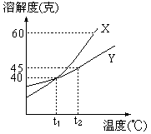．X、Y两种物质的溶解度曲线如图：
①t₁℃时，X、Y饱和溶液的质量百分比浓度相等；
②若X晶体中含少量Y晶体，则可用重结晶法提纯X；
③若Y晶体中含有少量X晶体，则可用重结晶法提纯Y晶体；
④将t₁℃时的100g X饱和溶液和300g Y饱和溶液分别蒸发掉20g水，然后温度仍降至t₁℃，则Y析出的晶体多；
⑤将t₂℃的100g X饱和溶液和100g Y饱和溶液分别从t₂℃降至t₁℃时，则析出晶体一样多，以上说法中正确的是
A ③④⑤ B ①② C ①②④ D ①③⑤
．某学生在10℃时取100g水配制成氯化钾的饱和溶液，又取50g水加入35.4g硝酸钠配成溶液，然后将两种溶液混合，发现有晶体析出。已知10℃时，氯化钾、硝酸钠、氯化钠、硝酸钾的溶解度依次为31g、80g、35.8g、20.9g。通过计算可推断出析出的晶体是
A 氯化钾 B 硝酸钠 C 氯化钠 D 硝酸钾
．一定温度下，某物质在水中的溶解度为S，计算该温度下这种饱和溶液中溶质的物质的量浓度，必不可少的物理量是
A 溶液中溶质的摩尔质量 B 溶液中溶质和溶剂的质量比
C 溶液的密度 D 溶液的体积
．Na₂SO₄溶液的溶解度曲线如右图，下列说法错误的是
A A点表示Na₂SO₄溶液尚未达到饱和，但降温和加入Na₂SO₄·10H₂O晶体都可使其饱和·
S ·B
·C
·A
0 t 100 ℃
B B、C点表示t℃时，Na₂SO₄溶液在B点的溶解度大于在C点的溶解度
C 在C点时Na₂SO₄溶液降温或升温，都会使其溶液变浑浊
D 制取芒硝的最佳方法是在100℃时配成Na₂SO₄的饱和溶液，并降温至0℃，可析出Na₂SO₄·10H₂O晶体
．已知：t℃时，某物质的不饱和溶液a g中含溶质m g，若蒸发b g水并恢复到t℃时，析出溶质m₁g。若原溶液蒸发c g水并恢复到t℃时，则析出溶质m₂g。用S表示该物质在t℃的溶解度，下列表达式中正确的是
A S＝ B S＝
C S＝ D S＝
．T℃时，在含有m g Na₂CO₃的100g饱和溶液中，通入足量的CO₂后有Xg参加了反应，同时有n g NaHCO₃晶体析出。下列表达式中不能用来表达NaHCO₃在T℃时的溶解度（g）的是
A B
C D
．浓度不等的两种硫酸溶液等质量混和时，其质量百分比浓度为a%，而等体积混和时为b%；浓度不等的两种乙醇溶液等质量混和后，其质量百分比浓度也为a%，而等体积混和时为c%，则a、b、c间的关系时是
A a＞b＞c B b＞a＞c C c＞a＞b D 不可比较
．某学生在10℃时取100克水配制成氯化钾的饱和溶液，又取50克水加入35.4克硝酸钠配成溶液，然后将两种溶液混合，发现有晶体析出。已知10℃时，氯化钾、硝酸钠、氯化钠、硝酸钾的溶解度依次为31克、80克、35.8克、20.9克。通过计算可推断出析出的晶体是
A 氯化钾 B 硝酸钠 C 氯化钠 D 硝酸钾
．将雕刻成球形的冰糖（其化学成分为蔗糖）置于蔗糖的饱和溶液中，保持温度和溶及质量都不变，几天后，小球的质量和形状有无变化？
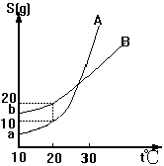．A、B两种化合物的溶解度曲线如下图：
现要用结晶法从A、B混和物中提取A（不考虑A、B共存时对各自溶解度的影响）
（1）取50g混和物，将它溶于100g热水，然后冷却至20℃。若要使A析出而B不析出，则混和物中B的质量百分比最高不能超过多少?
（2）取Wg混和物，将它溶于100g热水，然冷却至10℃，若仍要使A析出而B不析出，请写出下列两种情况下，混和物中A的质量百分比应满足什么关系式?（以W、a、b表示）
①当W＜a＋b时，
②当W＞a＋b时，
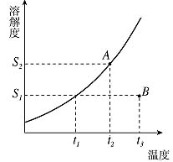
．溶解度曲线中的任何一点都表示溶液的一种特定状态。当溶液状态发生变化时，表示溶液状态的点的位置（坐标）也将发生相应的改变。某固态物质的溶解度曲线如图所示，试根据图回答下列问题。
（1）当处于A、B点状态的该溶液分别发生下列变化（其他条件不变）时，试参考表中例示描述A、B点的变动过程。
 | A点的变动 | B点的变动
①升高温度 | 向右平移
②降低温度
③蒸发溶剂
④稀释溶液
（2）将该溶液从状态A改变为B有多种途径。试设计并简述一操作最简单、结果最准确的实验途径 。
．已知CO₂过量时，CO₂与NaOH反应生成NaHCO₃（CO₂＋NaOH＝NaHCO₃）。参照物质的溶解度，用NaOH（固）、CaCO₃（固）、水、盐酸为原料制取33g纯NaHCO₃。
25℃ | NaHCO₃ | Na₂CO₃ | NaOH
溶解度/g | 9 | 33 | 110
（1）若用100g水，则制取时需用NaOH g。
（2）若用17.86g NaOH（固），则需用水 g。
．出土木制文物常处于水饱和状态，出土后若任其自然干燥将收缩、变形。一种保持文物原状的方法是：将95份（质量）K₂SO₄·Al₂(SO₄)₃·24H₂O（明矾）和5份H₂O混合加热到90℃制成饱和溶液，并继续加热到92℃～95℃，将木制文物浸渍其中。待明矾充分渗入，使明矾溶液取代木材中的水分后，趁热将文物从明矾溶液中取出，冷却至室温。明矾在文物中结晶，再在文物外部涂一层亚麻油。求90℃时明矾的溶解度（回答大于某值即可，但要写出计算过程。已知明矾溶解度随着温度升高而显著变化。）
C组
．在一定温度下，溴化钙、溴化银、硝酸钙和硝酸银在水和液氨中的溶解度若测定为下表所列各值（g）：
化合物 | 溴化钙 | 溴化银 | 硝酸钙 | 硝酸银
水 | 60.4 | 7.7×10^{－13} | 266 | 168
液氨 | ～0 | 0.8 | 86.3 | 91
写出上述四种化合物在水溶液和液氨溶液中相互发生反应的化学方程式。
．下列四种物质在水（20℃）、液氨（低温）中各自的溶解度（g/100g溶剂）如下表所示：
物质 | AgNO₃ | Ba(NO₃)₂ | AgCl | BaCl₂
水 | 170 | 9.3 | 1.5×10⁻⁴ | 33.3
液氨 | 86 | 97.2 | 0.8 | ≈0
在水或液氨中，这四种化合物中的某两种可能发生复分解反应，其化学方程式分别为：
在水中
在液氨中
．实验室可用NH₄HCO₃和NaCl为原料制备纯碱。下面是几种物质的溶解度（30℃）和实验步骤。
30℃时几种盐的溶解度（g/100g水）
NaCl | NH₄HCO₃ | NaHCO₃ | NH₄Cl | Na₂SO₄ | (NH₄)₂SO₄ | CaCl₂ | MgCl₂ | CaSO₄
36.3 | 27.0 | 11.1 | 41.4 | 40.8 | 78 | 51.7 | 26.2 | 0.165
制备纯碱的主要步骤如下：
①配制50mL约25%的粗食盐水溶液。
②精制食盐水（粗盐中含有少量的Ca^{2＋}、Mg^{2＋}、SO₄^{2－}等杂质离子），用盐酸将滤液的pH值调至7。
③加热食盐水，将溶液温度控制在30～35℃。
④在不断搅拌下，分次将研细的NH₄HCO₃加入食盐水中，加完料后，继续保温，搅拌半小时。
⑤静置、趁热过滤、回收母液，晶体用蒸馏水洗涤两次。
⑥将晶体灼烧得纯碱、二氧化碳和水。
回答下列各题：
（1）步骤①中，配制溶液的最后一步操作是 。
（2）步骤②中，SO₄^{2－}是否需要除去？ ，理由是 。
（3）步骤④中复分解反应的化学方程式为：
该步中所有操作的共同目的是 。
（4）步骤⑤中晶体的洗涤液中主要含有的杂质阳离子是 ，在通常情况下，检验这种阳离子的方法是 。
（5）步骤⑤发生反应的化学方程式是：
．下表是四种盐的溶解度（g）。
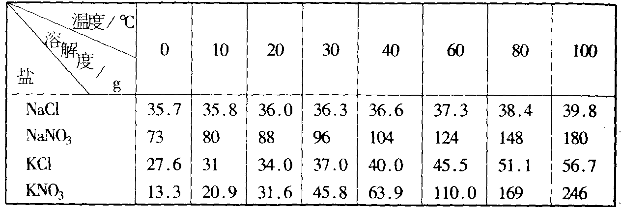
请设计一个从硝酸钠和氯化钾制备纯硝酸钾晶体的实验（要求写出化学方程式及实验步骤）。
．下表是硫酸钠在相应温度时的溶解应数据，以及在对应条件下溶液中析出固体的化学式。
曲线 | M |  |  |  | N
温度t/℃ | 0.00 | 10.0 | 20.0 | 30.0 | 40.0 | 50.0 | 60.0 | 80.0
溶解度S/g | 5.00 | 9.00 | 19.4 | 40.8 | 48.8 | 46.7 | 45.3 | 43.7
溶液中析出固体的化学式 | Na₂SO₄·10H₂O（硫酸钠晶体） |  |  |  | Na₂SO₄（俗称：元明粉）
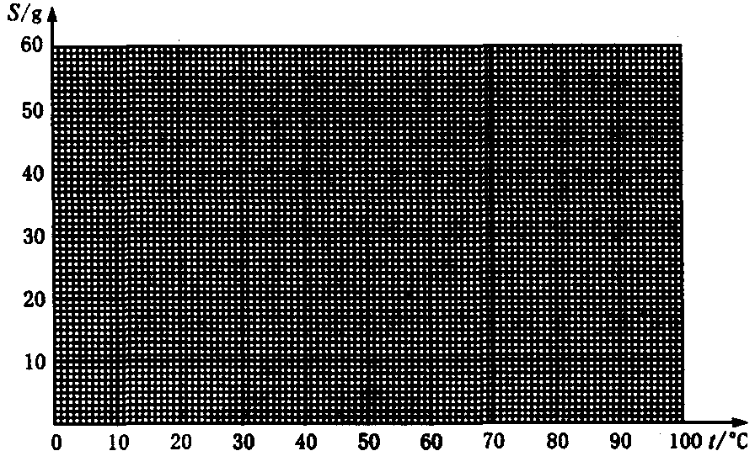
（1）请利用上表中相关数据，在坐标格内给制M和N两条溶解度曲线，并根据曲线M、N的趋势，将M向右、N向左自然延伸直至两曲线相交为止，得到交点P。
（2）试写出交点P处固液共存状态下的化学方程式（需注明温度条件）。
（3）试计算在交点P处若欲配制500g硫酸钠的饱和溶液，需硫酸钠固体多少克？
．测量PbCl₂在常温下的溶解度过程如下：①将1.00pPbCl₂加入100mL的蒸馏水中，搅拌使其溶解达饱和状态（假设溶液的密度为1.00g/mL）；②用滤纸（质量为1.00g）过滤，用5mL冰水将滤纸和滤出的PbCl₂沉淀洗涤数次，现用2mL～33mL丙酮洗涤数次；③将干燥后的PbCl₂及滤纸称量，共重1.44g。回答下列问题：
（1）计算PbCl₂的溶解度。
（2）计算饱和PbCl₂溶液中Cl－的物质的量浓度。
（3）如用温水洗涤PbCl₂沉淀，对测量结果有什么影响？
（4）用丙酮洗涤的目的是？
．有一包固体混合物，其中含有硝酸钠和不溶性杂质。将其加入一定量水中，使其充分溶解，其溶解情况如下：
温度（℃） | 10 | 40 | 75
剩余固体（g） | 201 | 132 | 72
试通过计算回答：
（1）此实验所加水的质量为多少克？
（2）原混合物中硝酸钠质量为多少克？
（3）欲完全溶解混合物中的硝酸钠，所需最低温度是多少度？
附：硝酸钠溶解度表：
温度（℃） | 10 | 25 | 40 | 50 | 55 | 60 | 65 | 70 | 80
溶解度（g） | 81 | 92 | 104 | 114 | 117 | 124 | 130 | 150 | 166
．下面是四种盐在不同温度下的溶解度（g／100g水）
 | NaNO₃ | KNO₃ | NaCl | KCl
10℃ | 80.5 | 20.9 | 35.7 | 31.0
100℃ | 175 | 246 | 29.1 | 56.6
（计算时假定：①盐类共存时不影响各自的溶解度；②过滤晶体时，溶剂损耗忽略不计）
取23.4g NaCl和40.4g KNO₃，加70.0g H₂O，加热溶解，在100℃时蒸发掉50.0g H₂O，维持该温度，过滤析出晶体。计算所得晶体的质量（m_{高温}）；将滤液冷却到10℃，待充分结晶后、过滤，计算所得晶体的质量（m_{低温}）。
参考答案（07）

A
B、D
A、D
D
B、D
D
B
B
B、C
B
D
C
C
C
B
B
B
C
A
B
A
A
C
C
B
B
C
A
C
C
B
C、D
C
（1）NaCl或KNO₃ （2）Na₂CO₃·10H₂O或CuSO₄·5H₂O （3）Na₂O或P₂O₅
20℃时析出33.1克CuSO₄·5H₂O晶体
（1）71.2 （2）29.8%
（1）0.20moL/L （2）3.0g
（1）m_{CaCl2}＝118.73g，m’_{CaCl2}＝116.87g。溶液中发生了六水合的结晶作用。 （2）其浓度为：42.7％；析出13.1g，溶液的质量为262.5g。
（1）50克 （2）20%
（1）268.3 （2）235.8克
A
C、D
D
C
B、C
B
D
A、C
B、D
C
A
B
D
冰糖形状改变，其质量不变
（1）40% （2）①A%＞×100%；②A%≥×100 %
（1）向右平移 沿曲线下移 向左平移至曲线，再沿曲线下移 不动 垂直上移至曲线，不再变动 垂直下移 垂直下移 （2）将A状态的该溶液降温至t₁，过滤除去析出的该物质晶体后，将溶液升温至t₃
（1）20 （2）50
即90℃时明矾的溶解度＞107克
水溶液中：2AgNO₃＋CaBr₂＝2AgBr↓十Ca(NO₃)₂ 液氨中：2AgBr↓十Ca(NO₃)₂＝2AgNO₃＋CaBr₂
在水中：BaCl₂＋2AgNO₃＝Ba(NO₃)₂＋2AgCl↓； 在液氨中：Ba(NO₃)₂＋2AgCl＝2AgNO₃＋BaCl₂↓
（1）用玻璃棒搅拌。 （2）不需要。除去Ca^{2＋}、Mg^{2＋}后，在溶液所控制的温度下，可能存在的硫酸盐[Na₂SO₄、(NN₄)₂SO₄]的溶解度比NaHCO₃的大，且SO₄^{2－}含量少，过滤后会留在母液中。 （3）NH₄HCO₃＋NaCl＝NaHCO₃↓＋NH₄Cl 使反应充分进行。 （4）NH₄＋ 取少量待检物放入试管里，滴入浓NaOH溶液并加热，将湿润的红色石蕊试纸放在试管口，观察试纸是否变蓝色。 （5）2NaHCO₃Na₂CO₃＋CO₂↑＋H₂O
化学方程式为：NaNO₃＋KClKNO₃＋NaCl 步骤如下：①将NaNO₃和KCl按化学方程式中要求的用量用水加热溶解。加热至沸，不断搅拌，蒸发水分。当析出晶体时，趁热过滤，晶体必为NaCl，因在100℃其溶解度最小。接收滤液容器中预先加入少量蒸馏水，预防NaCl饱和液降温时析出。 ②由于过滤出NaCl晶体，上述反应强烈向右进行，当滤液冷却后析出大量KNO₃（因其溶解度随温度下降迅速降低）时，过滤，得KNO₃晶体。 ③将所得KNO₃用少量水加热溶解，冷却后析出较纯的KNO₃，过滤。滤液含NaCl及KNO₃。可重复第③步，获得更纯的KNO₃。
（1）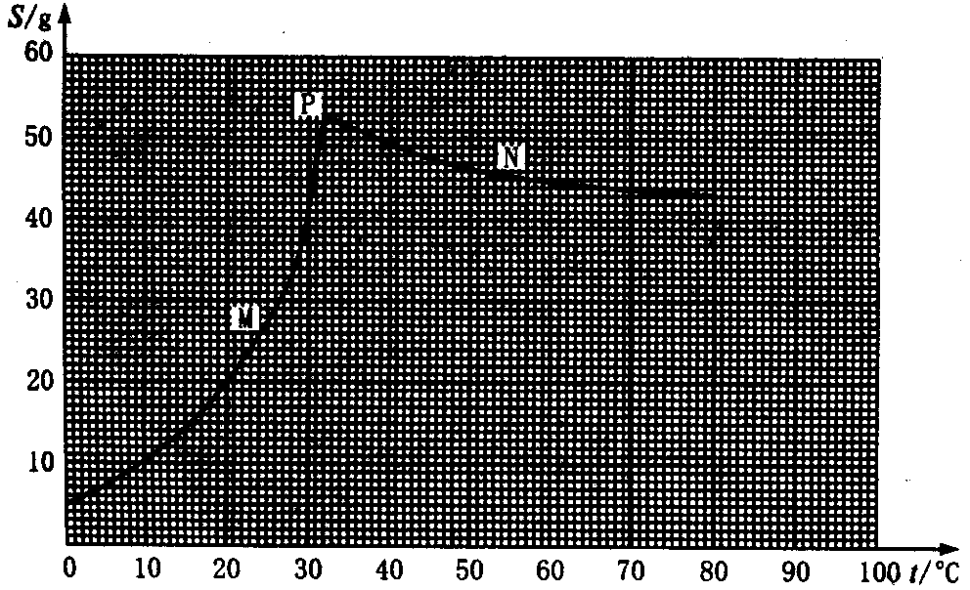 （曲线明显要求光滑，P点后不能继续延伸出现交叉实线） （2）Na₂SO₄·10H₂O（s）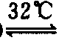Na₂SO₄＋10H₂O（31℃～34℃都可） （3）约需硫酸钠晶体387g（溶解度取51.0～54.0g都可，结果在383～398g都可）
（1）溶液水的PbCl₂的质量0.56g PbCl₂的溶解度＝0.56g （2）$c({\text{PbCl}}_{2})=\frac{(0\text{.}{\text{56}}/{\text{278}}g⋅{\text{mol}}^{−1})}{{\frac{(\text{100}g+0\text{.}\text{56}g)}{\text{100}g⋅{\text{mL}}^{−1}}⋅{\text{10}}^{−3}}/{\text{mL}}}⋅0\text{.}\text{0200}{\text{mom}}/L$ c(Cl－)＝0.0400mol/L （3）使沉淀量减少，测得溶解度结果偏大； （4）丙酮易挥发，可使pbCl₂沉淀和滤纸较易干燥
（1）300 （2）372 （3）60℃
100℃析出的NaCl质量：m_{高温}＝15.6克 10℃析出NaCl晶体质量为：0.68克；析出KNO₃晶体的质量为36.2克；析出晶体总质量m_{低温}＝36.9克

